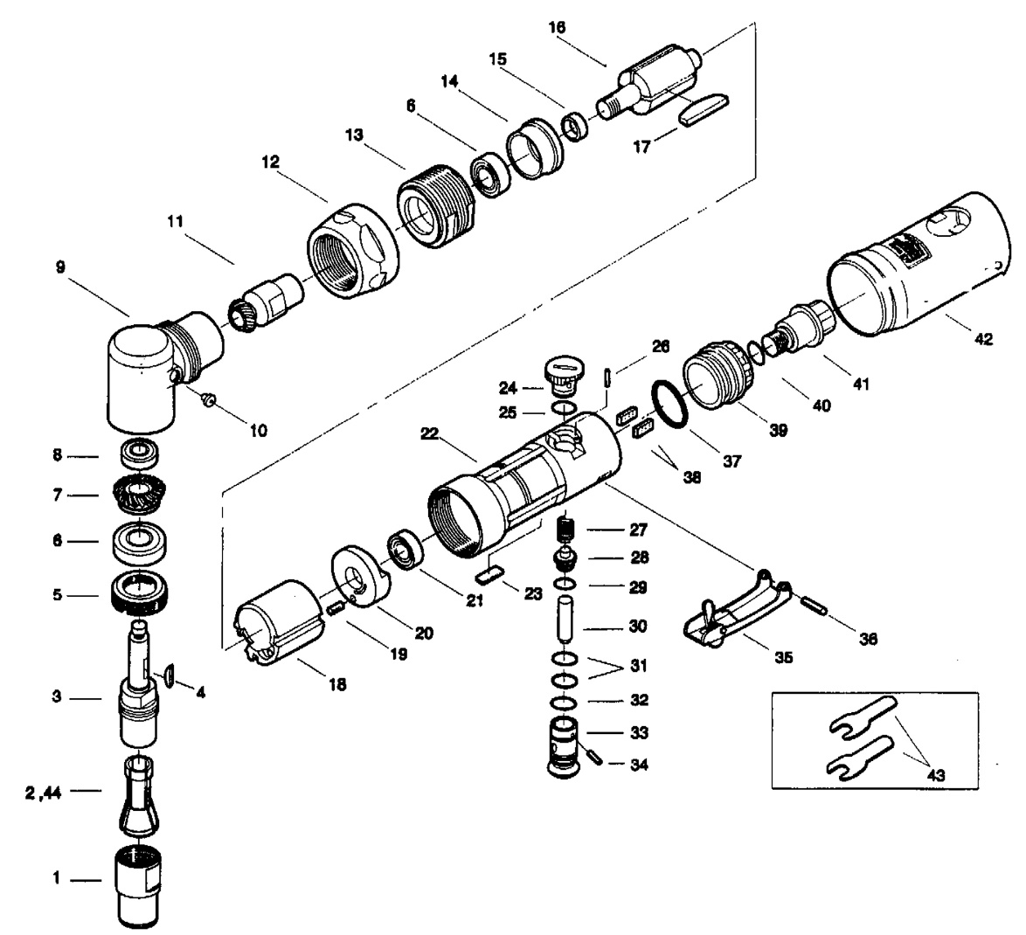
GP3420
Meuleuse d’angle

rep | Ref | DESCRIPTION | Qté | rep | Ref | DESCRIPTION | Qté
1 | GP3420-01 | Ecrou | 1 | 23 | GP3420-23 | Buté | 1
2 | GP3420-02 | Pince 6mm | 1 | 24 | GP3420-24 | Variateur | 1
3 | GP3420-03 | Arbre guide | 1 | 25 | GP3420-25 | Joint | 1
4 | GP3420-04 | Clavette | 1 | 26 | GP3420-26 | Goupille | 1
5 | GP3420-05 | Bague serrage | 1 | 27 | GP3420-27 | Ressort | 1
6 | 608-2RS | Roulement 608 | 2 | 28 | GP3420-28 | Valve | 1
7 | GP3420-07 | Couronne | 1 | 29 | GP3420-29 | Joint | 1
8 | R4-2RS | Roulement R4 | 1 | 30 | GP3420-30 | Axe | 1
9 | GP3420-09 | Tête | 1 | 31 | GP3420-31 | Joint | 2
10 | GP3420-10 | Graisseur | 1 | 32 | GP3420-32 | Joint | 1
11 | GP3420-11 | Pignon | 1 | 33 | GP3420-33 | Guide | 1
12 | GP3420-12 | Ecrou de réglage | 1 | 34 | GP3420-34 | Goupille | 1
13 | GP3420-13 | Ecrou de serrage | 1 | 35 | GP3420-35 | Gâchette | 1
14 | GP3420-14 | Flasque Avt | 1 | 36 | GP3420-36 | Goupille | 1
15 | GP3420-15 | Entretoise | 1 | 37 | GP3420-37 | Joint | 1
16 | GP3420-16 | Rotor | 1 | 38 | GP3420-38 | Pate | 1
17 | GP3420-17 | Palette | 4 | 39 | GP3420-39 | Silenceux | 1
18 | GP3420-18 | Chemise | 1 | 40 | GP3420-40 | Joint | 1
19 | GP3420-19 | Goupille | 1 | 41 | GP3420-41 | Raccord | 1
20 | GP3420-20 | Flasque Arr | 1 | 42 | GP3420-42 | Protection | 1
21 | 696-2RS | Roulement | 1 | 43 | GP3420-43 | Jeu de clé | 1
22 | GP3420-22 | Corp | 1

